Муниципальное бюджетное учреждение дополнительного
образования
«Приморская детская школа искусств»

Лекция - концерт

«Посвящение в юные музыканты»

Разработчик:
Преподаватель Прокопьева И.А.

г.Приморск
2024 г.

Ведущий: «Так что ж, начинать наступает пора. Наш праздник открыт, мы вам рады, друзья!»
Здравствуйте дорогие ребята! Сегодня у вас первый праздник в нашей школе – «Посвящение в юные музыканты». Два месяца назад вы пришли в нашу школу, не зная ее правил и законов. А теперь вы узнали много нового в нашей школе, привыкли к школьному распорядку, окунулись в море знаний, испытали первые трудности и не испугались, не запросились домой. Вас можно назвать настоящими учениками. Сегодня, на нашем празднике, вы покажете, чему научились за столь короткое время. А начнем мы наш праздник с урока, и тема нашего урока будет называться «Музыкальные инструменты». Мы с вами поговорим о двух инструментах, на которых вы учитесь играть в нашей школе. Это струнный инструмент – гитара, и клавишный инструмент – фортепиано. Узнаем какой путь они проделали к нам из глубины веков, их историю появления, а также послушаем замечательные произведения, которые прозвучат в исполнении учащихся музыкальной школы. (показ инструмента гитара)
Ведущий: Гитара – это струнно-щипковый инструмент, потому что звук на ней извлекается при помощи щипания струны. Она не сразу приобрела такую форму и количество струн. Прообразами современной гитары считаются такие инструменты как греческая кифара, лютня. Они стали предшественниками современной гитары.
Картинка № 1 (кифара)
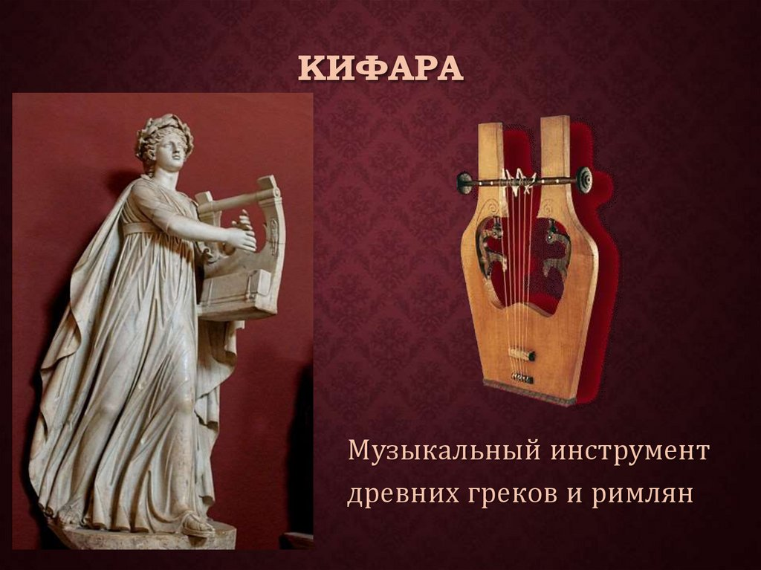

Картинка № 2 (лютня)
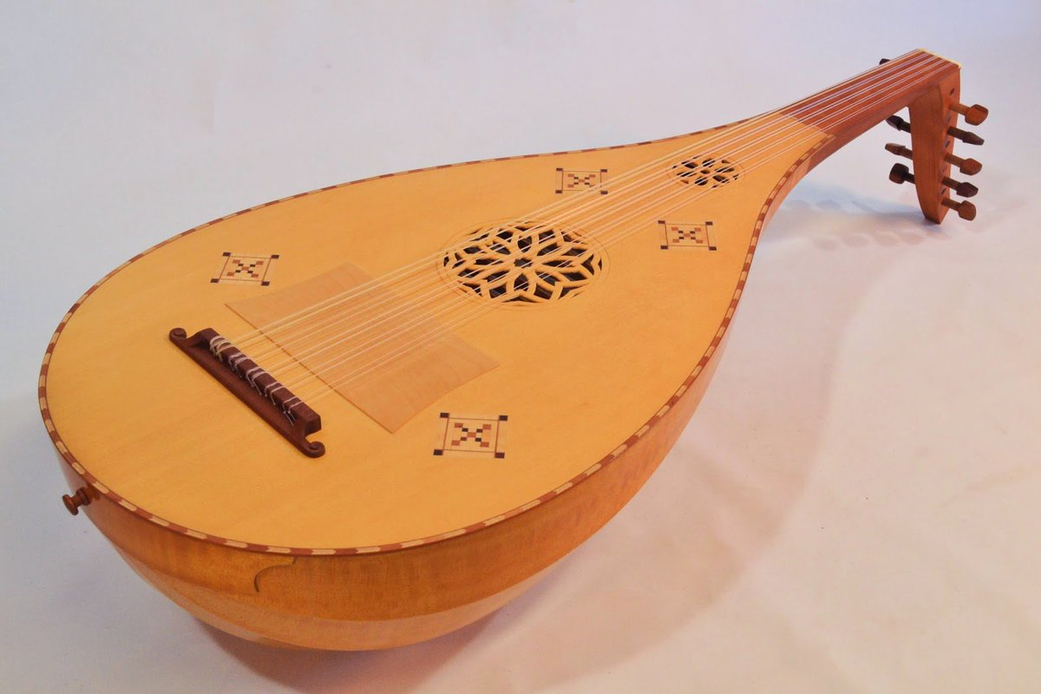

Ведущий: Эти инструменты так же являются струнными щипковыми инструментами, и стали известны еще в 14 веке. Позже в 15-16 веках появляются итальянская виола и испанская виуэла. Виола это стрнно-смычковый инструмент, потому что звук извлекается при помощи смычка. Виуэла это щипковый инструмент, он ближе к гитаре, инструмент который считался аристократическим, на нем играли при дворе королей. В конце 16 века виуэлу окончательно вытесняет 5-струнная гитара.

Картинка № 3 (виола)
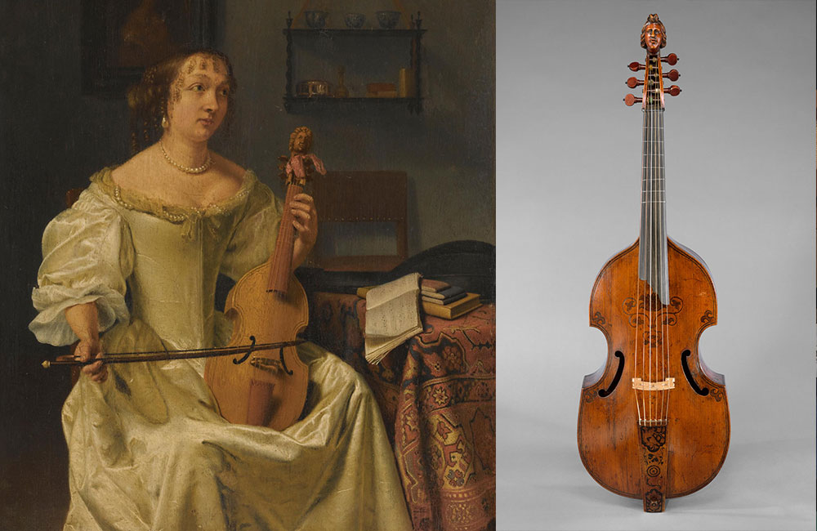

Картинка № 4 (виуэла)
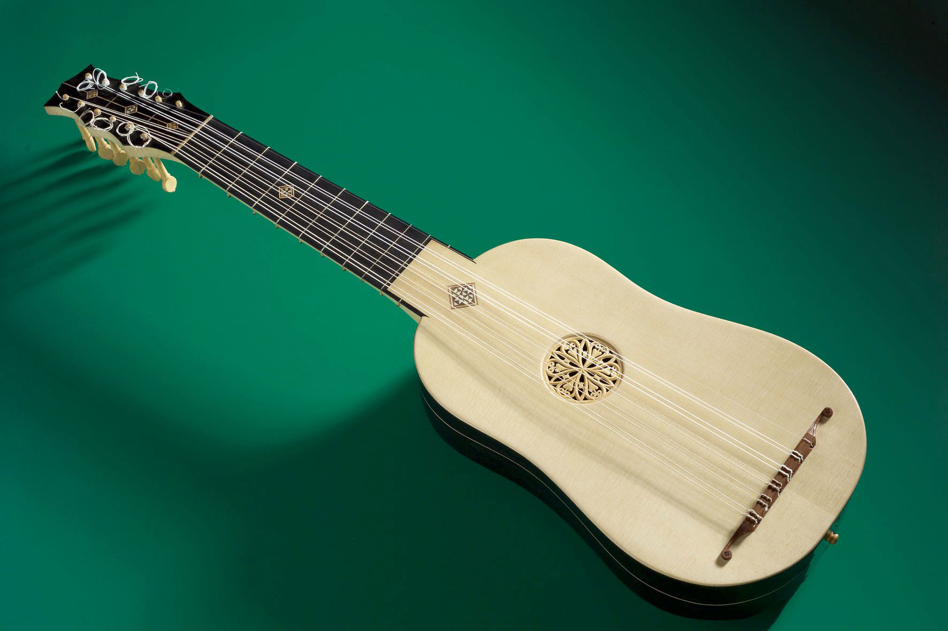

Ведущий: Вообще ранние типы гитар имели 4-5 струн

Картинка № 5 (пятиструнная гитара)
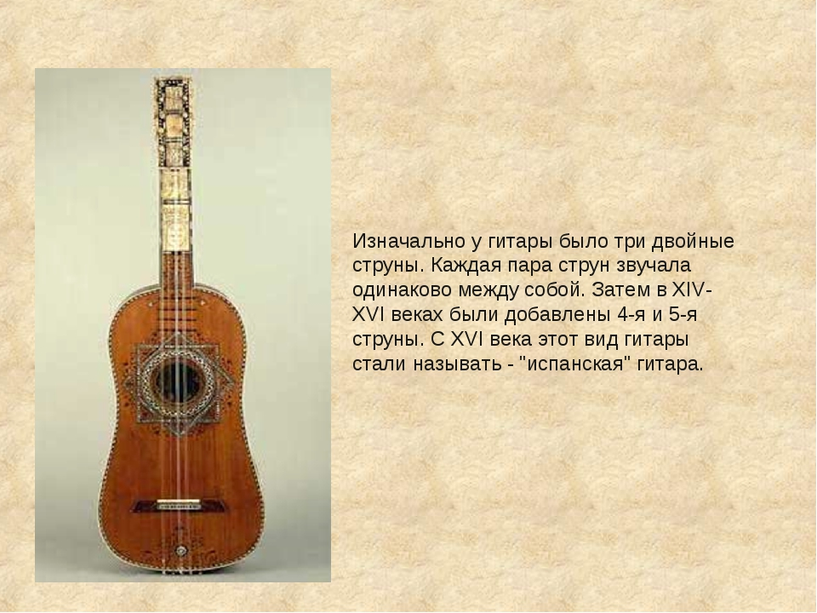

Только в 19 веке гитара приобретает привычные нам 6 струн. Именно в конце 19 века испанский гитарный мастер Антонио Торрес придает гитаре современную форму и размер. Гитары конструкции Торреса сегодня называют классическими.

Картинка № 6 (классическая)
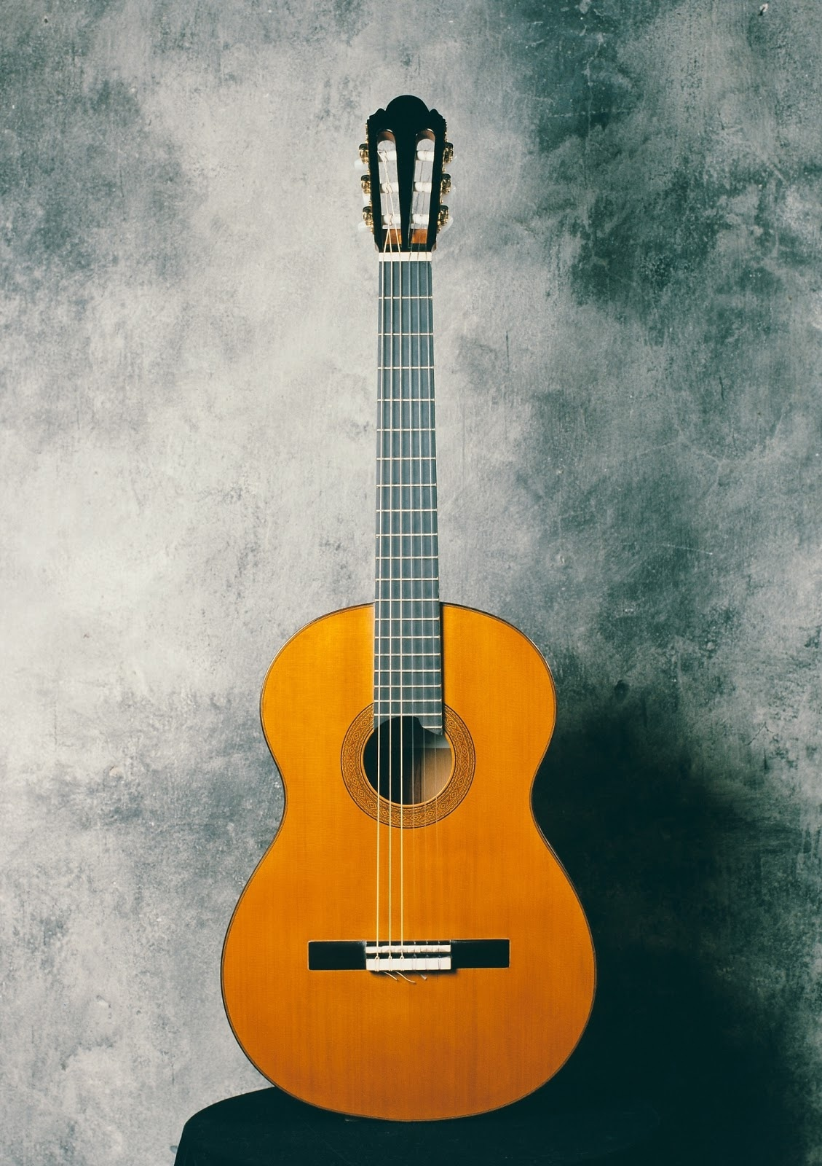
Как и когда попала гитара в Россию? Считается, что гитара в России впервые появилась в середине 18 века и была пятиструнной. Первыми исполнителями на гитаре и педагогами в России были итальянцы, которые приезжали к зажиточным аристократам на службу. В конце 18 века в России появилась 7-струнная гитара. И если раньше гитару называли «испанским национальным инструментом», то 7-струнная гитара стала русским национальным инструментом, ведь она была создана именно в России и прочно вошла в музыкальный быт (особенно городской). На гитаре играли в каждом дворе, в каждом доме. Она стала одним из наиболее излюбленных музыкальных инструментов для сопровождения пения и для сольной игры. Укоренилась гитара также в цыганских хорах. В вольных пирах с цыганами звенели гитары. Выдвинулось много замечательных виртуозов и композиторов-гитаристов.

Картинка №7 (семиструнная)
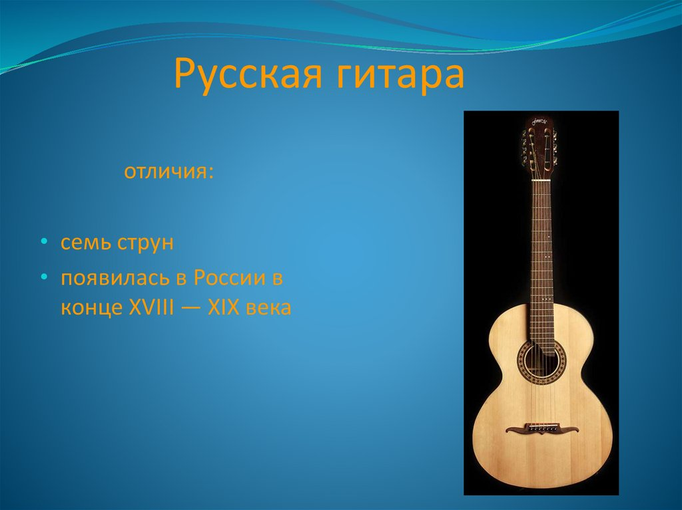

20 век стал эпохой второго рождения гитары, одновременно с зарождением рок-музыки. появился новый тип гитары. электрическая гитара. Ныне гитара – инструмент века. Всемирная гитара. Сейчас кроме 6-ти и 7-ми струнных гитар существуют 12,17-ти струнные. Также есть 4-х струнная бас-гитара, с которой намного эффектнее звучит исполнение музыки в любом ансамбле. Электрогитара обладает многими возможностями.

Картинка №8 (электрогитары)
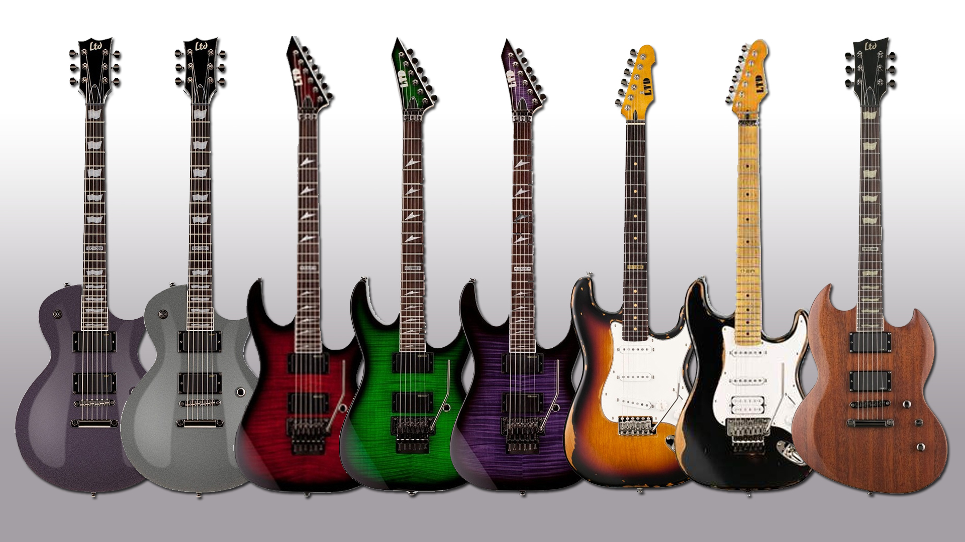

Ведущий: Гитара - инструмент, который можно представить, как аккомпанирующий голосу инструмент, и как сольный.

Ведущий: А сейчас учащиеся музыкальной школы исполнят на этом инструменте музыкальные произведения.
- Тимофеев Виктор и Медведева Ирина. В.Бранд «Снег», препод. Кобзева Ольга Ивановна.
- Тумашов Макар. Л.Иванова «Дождик», препод. Жерновая Ольга Андреевна.
- Анишин Даниил. р.н.п. «Во саду ли, в огороде», препод. Жерновая Ольга Андреевна.
- Белов Дмитрий. «Теремок», Лазарева Наталья Викторовна.
Ведущий: А сейчас мы познакомимся с инструментом Фортепиано.

Картинка № 9 (фортепиано)

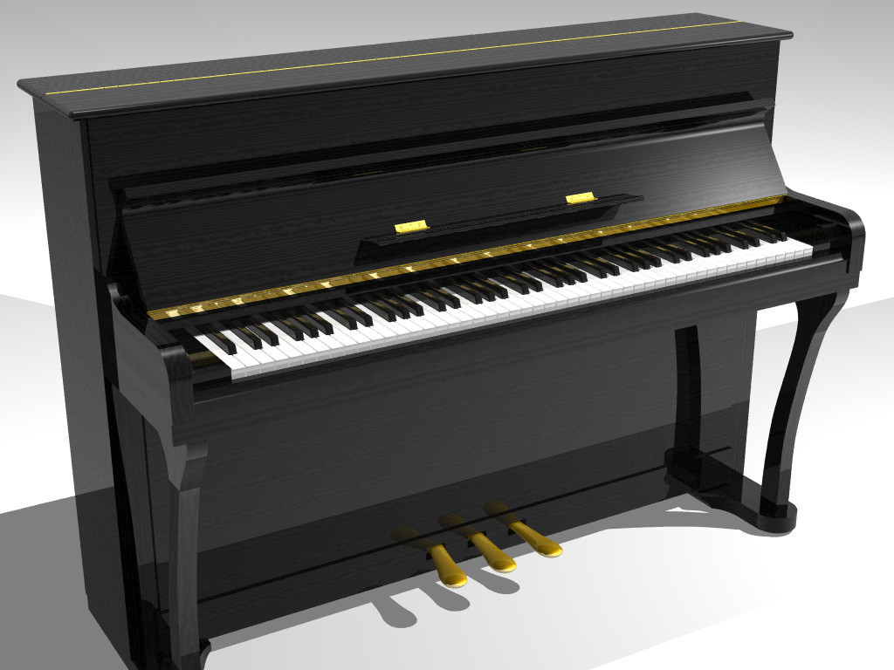

В эпоху раннего средневековья уже знали и пользовались органом. Это был хорошо разработанный многозвучный клавишно-духовой инструмент. Затем появился инструмент, которому предстояло продолжить эстафету клавишных инструментов – клавикорд. Что за удивительный был инструмент. С мягким, нежным звуком, легкий и удобный: хочешь – держи на коленях, а хочешь – ставь на стол.

Картинка № 10 (Орган)
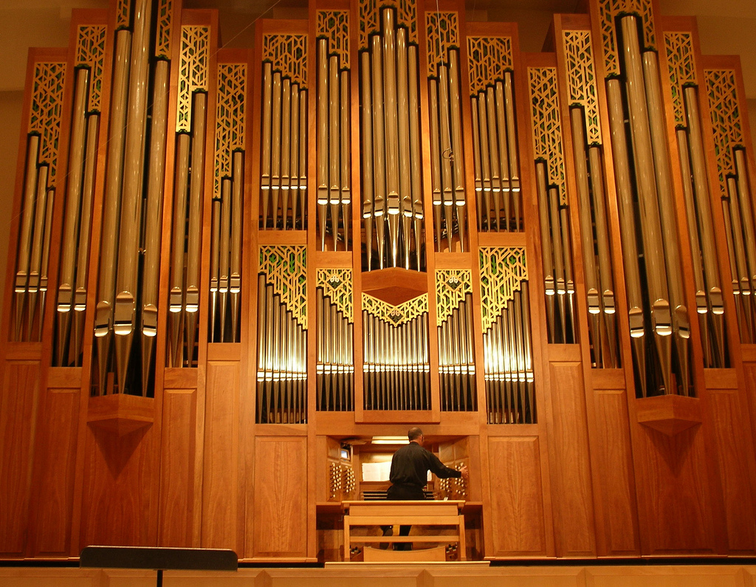

Картинка № 11 (клавикорд)
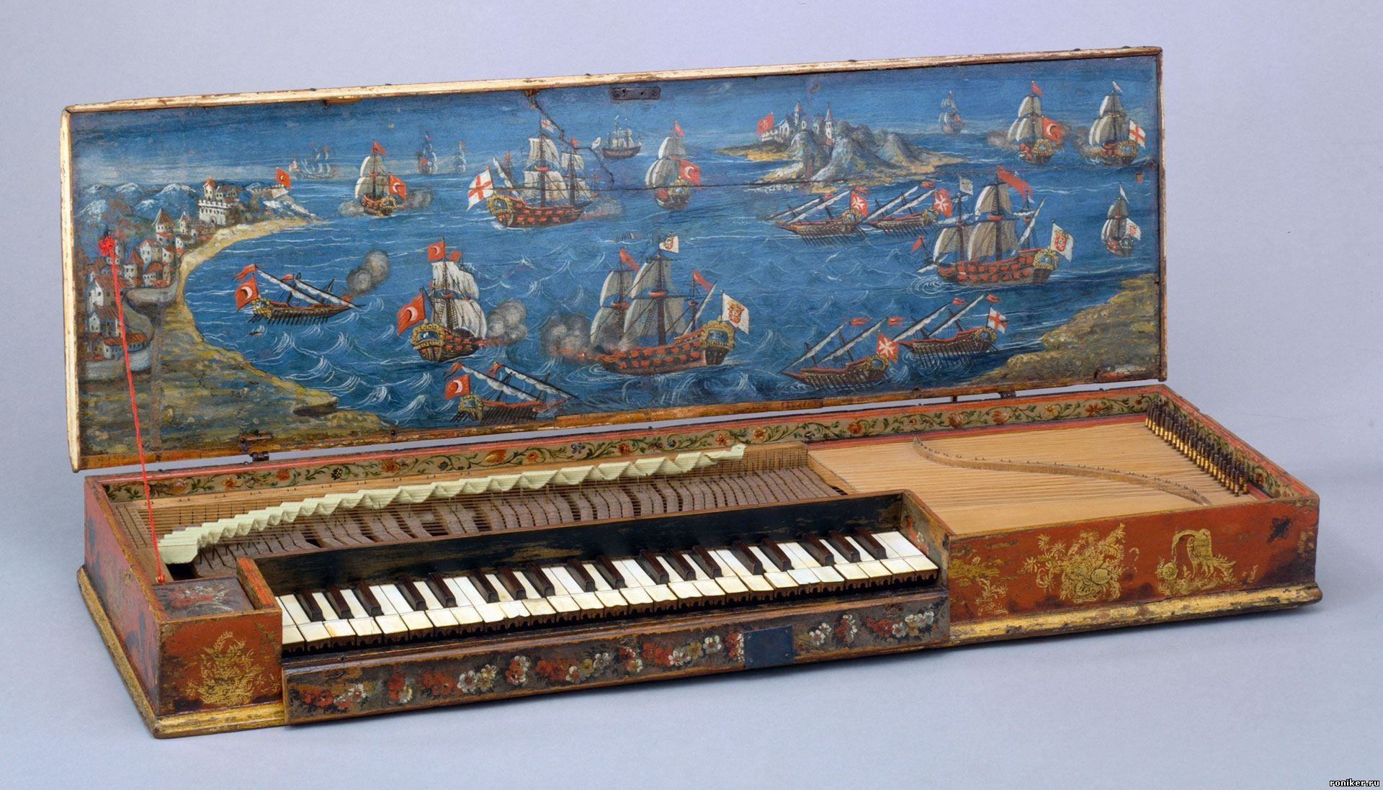

Ведущий: Инструмент клавесин появился немногим позже клавикорда. По сравнению с клавикордом механика клавесина была несколько сложнее.
Соединенный с клавишей деревянный стерженек сверху был расщеплен наподобие вилочки. Сюда и вставлялся язычок, щипком приводимый в колебание струну. Для язычка использовался необычный материал – перо птицы, пока на смену им не пришли язычки из кожи и металла.

Картинка № 12 (клавесин)
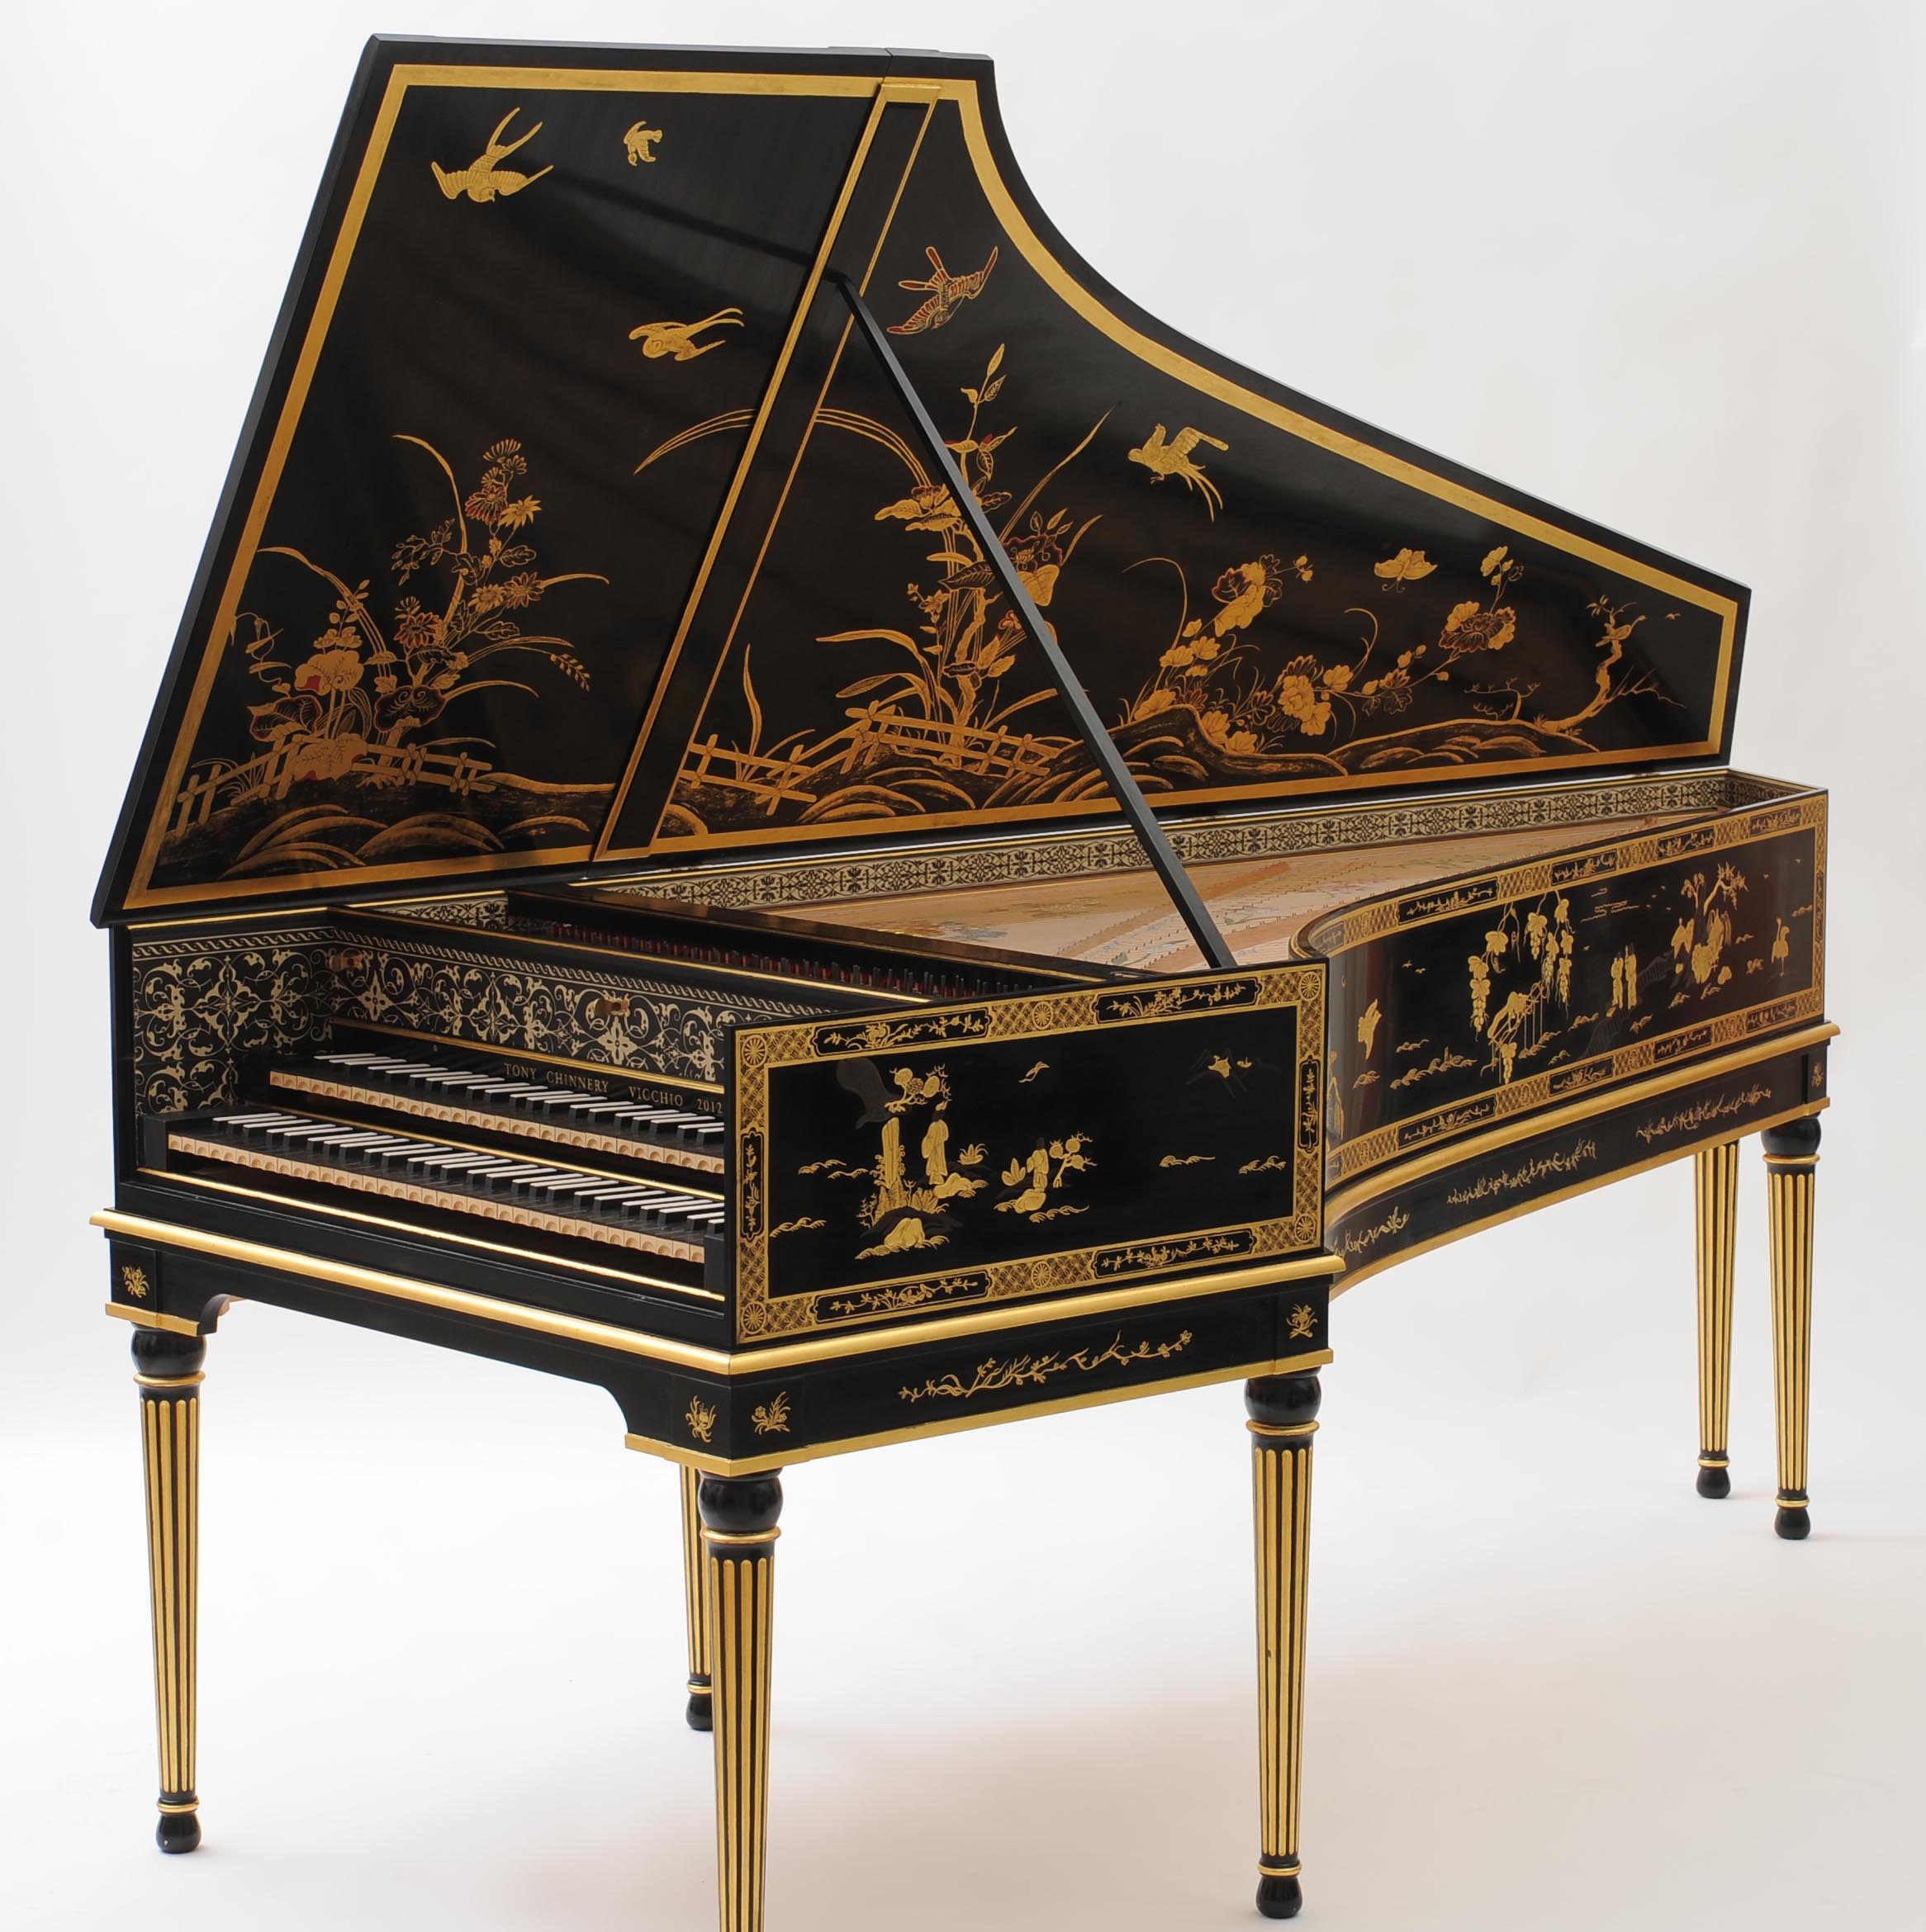

Ведущий: Однако не будем слишком долго останавливаться на достоинствах звучания клавесина. Как и клавикорд он имел свои недостатки. И самым серьезным среди них был один: интенсивность нажатия на клавишу не отражалась на силе звучания, то есть звук был одинаковой громкости. Изобретение Фортепиано принято связывать с именем итальянца Бартоломео Кристофори. Но не он один причастен к его рождению. Многие мастера предложили свои конструкции нового инструмента. Звук в новом инструменте извлекался ударом по струнам деревянных молоточков с обитыми упругим материалом головками. Теперь исполнитель мог играть тише или громче – piano или forte. Вот откуда название инструмента – пианофорте, а позже – фортепиано. Фортепиано можно отнести к клавишно-
струнным инструментам, а так же к ударным. Конечно, первые фортепиано были мало похожи на наши современные инструменты.

Ведущий: Итак, власть в музыкальном мире переменилась. Если раньше «королем» музыкальных инструментов называли орган, а затем продолжительное время царствовал клавесин, то отныне фортепиано а точнее, крыловидное фортепиано получило название рояль, что значит «королевский». Отныне рояль стал «властителем музыкальных дум». Теперь от него многого ждали и многого требовали. Кто? Конечно, композиторы и исполнители. Творческая мысль инструментальных мастеров не стояла на месте. С той же настойчивостью, с какой они совершенствовали рояль, они принялись за создание фортепиано, удобного для домашнего музицирования, им стало пианино. Разновидность фортепиано это рояль и пианино.

Ведущий: А сейчас учащиеся музыкальной школы исполнят на этом инструменте музыкальные произведения.

- Гагарина Елизавета. В.Берлин «Пони – звездочка», препод.
Овсянникова Ирина Владимировна.
- Хомякова Полина. И.Королькова «Песочный домик», препод.
Овсянникова Ирина Владимировна.
- Ермохин Кирилл. А.Артоболевская «Вальс собачек», препод.
Зуева Ольга Вячеславовна.
- Силкина Элли. А.Артоболевская «Сорока – ворона», препод.
Зуева Ольга Вячеславовна.
- Бужинская Варвара. Р.н.п. «Калинка», препод. Шац Лариса
Анатольевна.
- Маценко Юлия. Словацкая народная песня «Белка», препод.
Шац Лариса Анатольевна.
- Журавский Матвей. И.Королькова «Зайчик», препод. Шац
Лариса Анатольевна.
- Гореликова Александра. О.Гиталова «Веселый слоненок»,
препод. Шац Лариса Анатольевна.

Ведущий: Завершает наш концерт хор
- Ж.Металиди «Нотная песенка», руководитель Овсянникова
Ирина Владимировна, концертмейстер Шац Лариса Анатольевна.
Ну вот и пройдены первые испытания, первый концерт. Теперь вы настоящие первоклассники. Тогда надо принести клятву первоклассника! Я буду говорить текст, а вы повторяйте слово: «Клянусь!»
- – Клянусь, всегда выполнять домашнее задание и приходить в школу без опоздания.
- – Клянусь, учиться прилично, домой приносить «хорошо» и «отлично»
- - Клянусь, я буду учащимся очень старательным, добрым, прилежным
конечно внимательным
4. - Клянусь, я ребенком воспитанным быть, не бегать по школе, а шагом ходить
5. – Ребенком всегда идеальным я буду и клятвы моей никогда не забуду.
Что ж, друзья, теперь вы настоящие первоклассники и впереди у вас долгий и трудный путь, но если вы будите прилежны, трудолюбивы, веселы, то этот путь будет наполнен яркими событиями. А теперь наступает важный момент вручения подарков на память о первом вашем концерте.

